实验五 AD转换及PWM控制 实验报告

|  |  |  |  |
| --- | --- | --- | --- |
| **姓名** | **班级** | **学号** | **指导老师** |
| 上官鸿 | 计算1614 | 201621121110 | 刘晋明 |

1. **实验目的**
2. 掌握SPI总线的使用方式
3. 掌握xpt2046 AD转换芯片的工作原理
4. 掌握SPI总线方式实现基于xpt2046的AD转换
5. 掌握PWM控制功率的方式
6. **实验内容**

学习xpt2046 AD转换芯片的工作原理，利用SPI总线实现基于该芯片的AD转换，调节滑动变阻器将AD转换的结果显示在数码管上，同时利用PWM控制方式实现LED灯的亮度联动，当AD结果增大时，亮度增加，反之，亮度减小。

1. **实验步骤**
2. 编写SPI总线通信程序和数码管显示程序

* SPI总线通信程序

#ifndef __XPT2046_H_

#define __XPT2046_H_

//---包含头文件---//

#include<reg52.h>

#include<intrins.h>

//---重定义关键词---//

#ifndef uchar

#define uchar unsigned char

#endif

#ifndef uint

#define uint unsigned int

#endif

#ifndef ulong

#define ulong unsigned long

#endif

//---定义使用的IO口---//

sbit DOUT **=** P3**^**7**;** //输出

sbit CLK **=** P3**^**6**;** //时钟

sbit DIN **=** P3**^**4**;** //输入

sbit CS **=** P3**^**5**;** //片选

uint Read_AD_Data**(**uchar cmd**);**

uint SPI_Read**(**void**);**

void SPI_Write**(**uchar dat**);**

#endif

#include"XPT2046.h"

/****************************************************************************

*函数名：SPI_Write

*输 入：dat：写入数据

*输 出：无

*功 能：使用SPI写入数据

****************************************************************************/

void SPI_Write**(**uchar dat**)**

**{**

uchar i**;**

CLK **=** 0**;**

**for(**i**=**0**;** i**<**8**;** i**++)**

**{**

DIN **=** dat **>>** 7**;** //放置最高位

dat **<<=** 1**;**

CLK **=** 0**;** //上升沿放置数据

CLK **=** 1**;**

**}**

**}**

/****************************************************************************

*函数名：SPI_Read

*输 入：无

*输 出：dat：读取到的数据

*功 能：使用SPI读取数据

****************************************************************************/

uint SPI_Read**(**void**)**

**{**

uint i**,** dat**=**0**;**

CLK **=** 0**;**

**for(**i**=**0**;** i**<**12**;** i**++)** //接收12位数据

**{**

dat **<<=** 1**;**

CLK **=** 1**;**

CLK **=** 0**;**

dat **|=** DOUT**;**

**}**

**return** dat**;**

**}**

/****************************************************************************

*函数名：Read_AD_Data

*输 入：cmd：读取的X或者Y

*输 出：endValue：最终信号处理后返回的值

*功 能：读取触摸数据

****************************************************************************/

uint Read_AD_Data**(**uchar cmd**)**

**{**

uchar i**;**

uint AD_Value**;**

CLK **=** 0**;**

CS **=** 0**;**

SPI_Write**(**cmd**);**

**for(**i**=**6**;** i**>**0**;** i**--);** //延时等待转换结果

CLK **=** 1**;** //发送一个时钟周期，清除BUSY

_nop_**();**

_nop_**();**

CLK **=** 0**;**

_nop_**();**

_nop_**();**

AD_Value**=**SPI_Read**();**

CS **=** 1**;**

**return** AD_Value**;**

**}**

* 数码管显示程序

/*******************************************************************************

* 函数名 :DigDisplay()

* 函数功能 :数码管显示函数

* 输入 : 无

* 输出 : 无

*******************************************************************************/

void DigDisplay**()**

**{**

int i**;**

**for(**i**=**0**;**i**<**4**;**i**++)**

**{**

**switch(**i**)** //位选，选择点亮的数码管，

**{**

**case(**0**):**

LSA**=**0**;**LSB**=**0**;**LSC**=**0**;** **break;**//显示第0位

**case(**1**):**

LSA**=**1**;**LSB**=**0**;**LSC**=**0**;** **break;**//显示第1位

**case(**2**):**

LSA**=**0**;**LSB**=**1**;**LSC**=**0**;** **break;**//显示第2位

**case(**3**):**

LSA**=**1**;**LSB**=**1**;**LSC**=**0**;** **break;**//显示第3位

**}**

P0**=**DisplayData**[**3**-**i**];**//发送数据

delay**(**100**);** // 延时

P0**=**0x00**;**//消隐

**}**

**}**

1. 编写xpt2046控制程序，实现AD转换。

* AD转换程序

/*******************************************************************************

* 函数名 :readData()

* 函数功能 :数据处理函数

* 输入 : 无

* 输出 : 无

*******************************************************************************/

void readData**()**

**{**

**if(**cnt **==** 25**)**

**{**

cnt **=** 0**;**

temp **=** Read_AD_Data**(**0x94**);** // 电位器

DisplayData**[**0**]=**smgduan**[**temp**/**1000**];**//千位

DisplayData**[**1**]=**smgduan**[**temp**%**1000**/**100**];**//百位

DisplayData**[**2**]=**smgduan**[**temp**%**1000**%**100**/**10**];**//十位

DisplayData**[**3**]=**smgduan**[**temp**%**1000**%**100**%**10**];**//个位

lightTime **=** temp **/** step**;** // 设置亮灯的时间

**}**

cnt **++;**

**}**

1. 编写PWM控制，实现LED灯亮度联动

* PWM控制代码

/*******************************************************************************

* 函 数 名 : timer

* 函数功能 : 中断函数

* 输 入 : 无

* 输 出 : 无

*******************************************************************************/

void timer**()** interrupt 1 **{**

counter **++;**

**if(**counter **>=** 100**)** **{** //重置counter

counter **=** 1**;**

**}**

**if(**counter **<=** lightTime**)** **{** //在1~lightTime范围内让灯亮

LED **=** 0**;**

**}** **else** **{** //否则灯灭

LED **=** 1**;**

**}**

**}**

/*******************************************************************************

* 函 数 名 : main

* 函数功能 : 主函数

* 输 入 : 无

* 输 出 : 无

*******************************************************************************/

void main**()** **{**

TMOD **=** 0x02**;** // 开启中断方式2

TH0 **=** 0xa0**;** // 0.1us

TL0 **=** 0xa0**;**

TR0 **=** 1**;**

ET0 **=** 1**;**

EA **=** 1**;**

**while(**1**)** **{**

readData**();** // 数据处理

DigDisplay**();** //数码管显示

**}**

**}**

1. 效果图

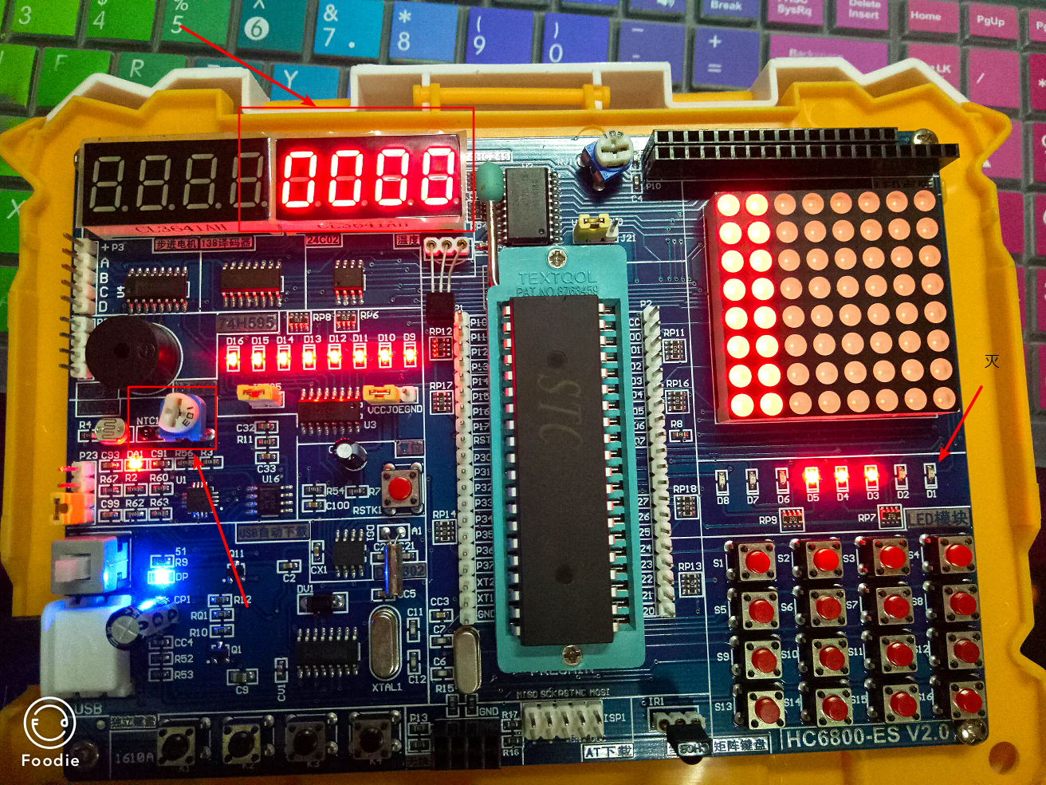

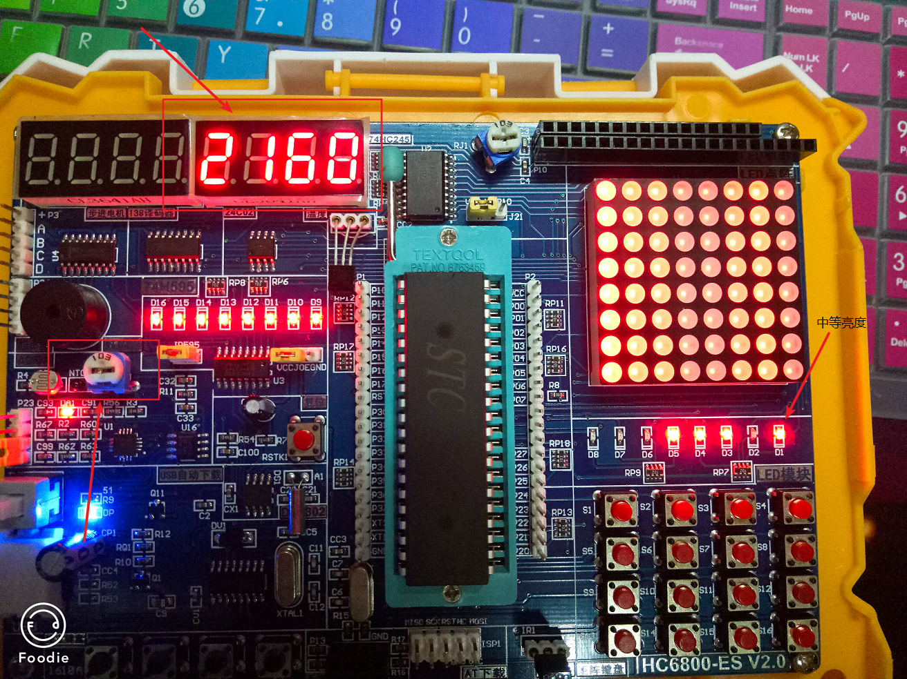

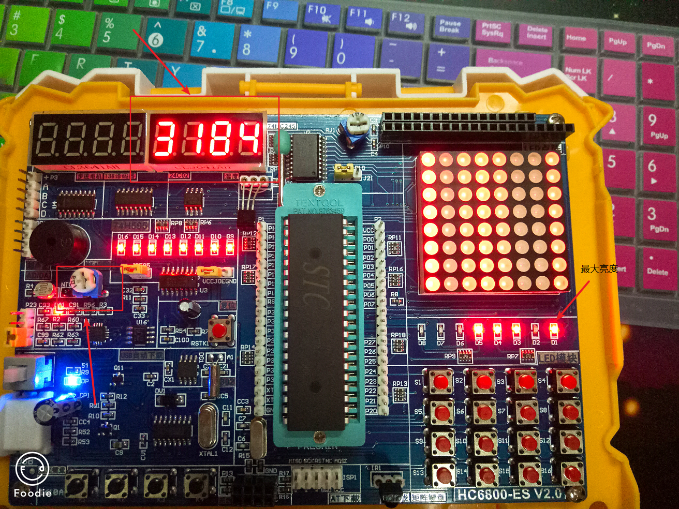

1. **实验总结**
2. 掌握了SPI总线的使用方式
3. 掌握了xpt2046 AD转换芯片的工作原理
4. 掌握了SPI总线方式实现基于xpt2046的AD转换
5. 掌握了PWM控制功率的方式